 | ИСЕРВ.00030-01 34 02
 | Руководство оператора. ГИС-карта  Проект: «Модуль АИС ЖКХ, обеспечивающий автоматизацию получения достоверных сведений по учету потребляемых ресурсов в жилищно-коммунальной сфере и муниципальными предприятиями и контроля оперативной информации, связанной с деятельностью городского хозяйства»  Заказчик: Администрация г.Магнитогорск  Версия: 1.0  Редакция: 07.08.13  Листов: 20
Оглавление
Назначение 3
Начало работы 3
Функциональность 4
Поиск адреса на карте 6
Фильтрация отображаемых проблем 7
Регистрация проблемы 9
Просмотр информации о проблемах 12
Просмотр информации о доме, ресурсоснабжающих и жилищно-коммунальных организациях 15
Просмотр отключений услуг по дому 17
Просмотр информации о потреблении ресурсов по дому 19

Назначение
ГИС-карта предназначена для оперативного контроля состояния городского хозяйства г.Магнитогорска путем отображения и нанесения на ней информации о многоквартирных домах и информации о существующих проблемах.

Начало работы
Запуск ГИС-карты осуществляется путем открытия ее страницы в браузере.
Ниже приведен общий вид Системы.
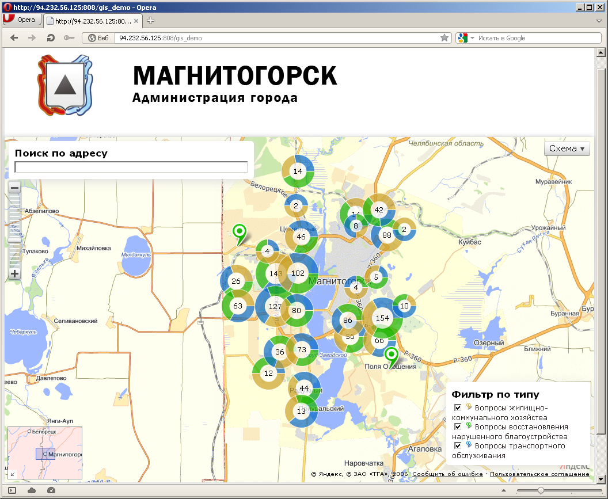
Рис. 1. Общий вид АРМ оператора

Функциональность
Интерфейс ГИС-карты включает в себя следующую функциональность:
- Поиск. Позволяет найти нужную точку местности на Карте для выполнения дальнейших операций (это может быть дом, улица, дорога, река, двор и т.п.).
- Фильтрация. Все существующие проблемы на Карте обозначены символом, цвет которого зависит от типа проблемы. Если масштаб отображения данных небольшой и в одной точке Карты имеется несколько проблем, они обозначаются символом вида 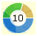, цветовая схема и число которого зависят от типа и количества представленных в этой точке проблем.
- Регистрация новой проблемы. Позволяет зарегистрировать новую проблему на выбранной точке местности.
- Просмотр описания проблемы. Позволяет просмотреть более детальное описание проблемы на выбранной точке местности.
- Просмотр информации о доме. Позволяет просмотреть информацию об основных характеристиках дома.
- Просмотр отключений услуг по дому. Позволяет просмотреть информацию об отключенных на данный момент услугах в выбранном доме, а также историю проводившихся ранее отключений.
- Просмотр информации о потреблении ресурсов. Позволяет просмотреть информацию о потреблении услуг в выбранном доме.
- Выбор масштаба. Позволяет регулировать масштаб отображения данных на карте путем нажатия кнопок или либо передвижения отметки вниз или вверх. Для удобства работы при регулировании масштаба имеются всплывающие подсказки дом, улица, город, страна, мир.
- Выбор вида карты. Позволяет открыть карту в одном из следующих представлений: Схема, Спутник, Гибрид, Народная карта или Народная+спутник.
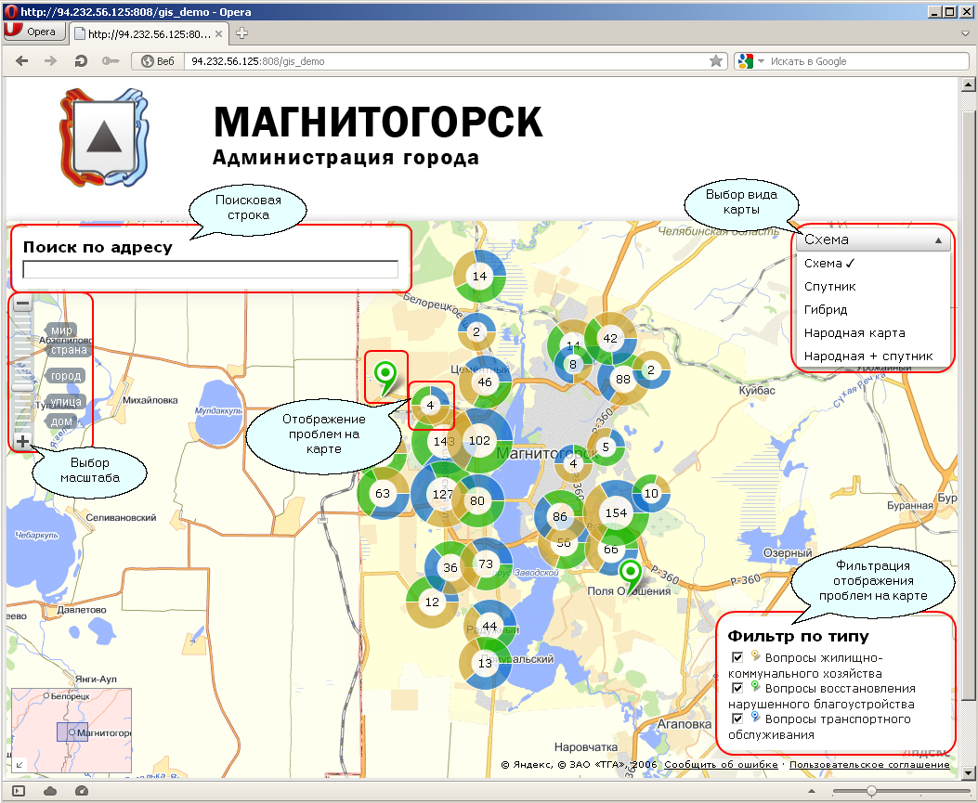
Рис. 2. Возможности интерфейса ГИС-карты

Поиск адреса на карте
Действия
- Открыть ГИС-карту.
- Ввести искомый адрес в поисковую строчку (достаточно ввести лишь часть адреса), после чего в выпадающем списке будут отображены точки местности с похожими реквизитами.
- Выбрать из списка нужный адрес, щелкнув левой кнопкой мыши по его строке.
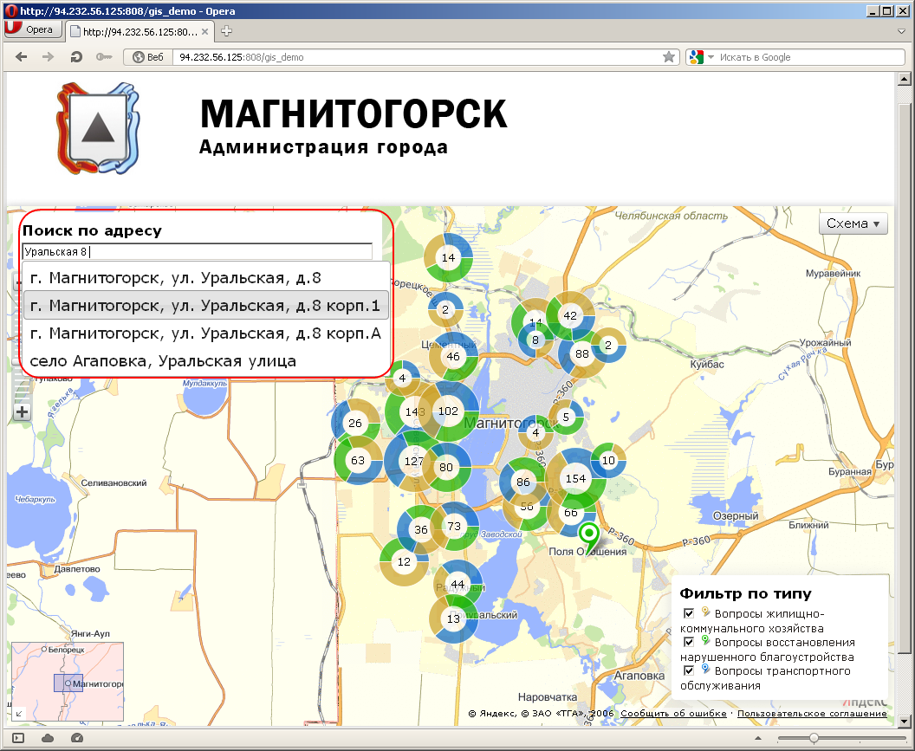
Рис. 3. Поиск по адресу
Результат
Выполнен поиск адреса на карте.

Фильтрация отображаемых проблем
Все существующие проблемы на Карте обозначены символом, цвет которого зависит от типа проблемы:
 – вопросы жилищно-коммунального хозяйства;
 – вопросы восстановления нарушенного благоустройства;
 – вопросы транспортного обслуживания.
Для просмотра на Карте проблем только определенного типа имеется возможность фильтрации.
Действия
- Открыть ГИС-карту.
- В области Фильтр по типу установить отметки в строчках тех типов проблем, которые необходимо отобразить на Карте.
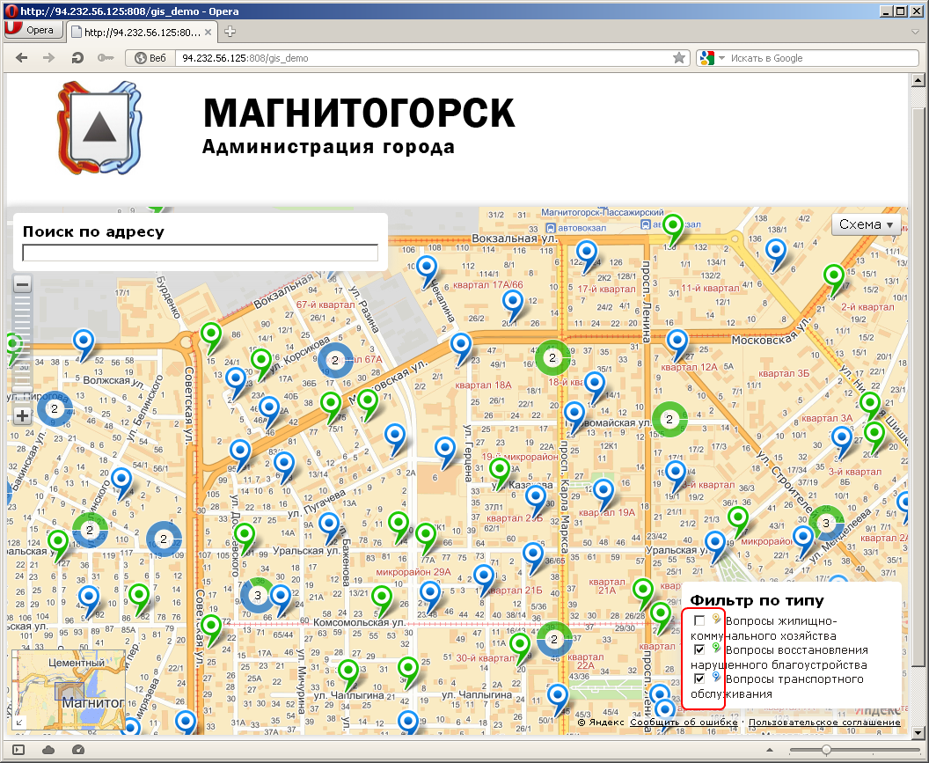
Рис. 4. Фильтрация отображаемых проблем
Результат
Выполнена настройка отображения проблем только определенных типов.

Регистрация проблемы
Действия
- Открыть ГИС-карту.
- Воспользовавшись поиском, найти нужный адрес (может быть выбрана любая точка местности: дом, улица, дорога, река, двор и т.п.).
- Выбрать раздел Сообщить о проблеме.
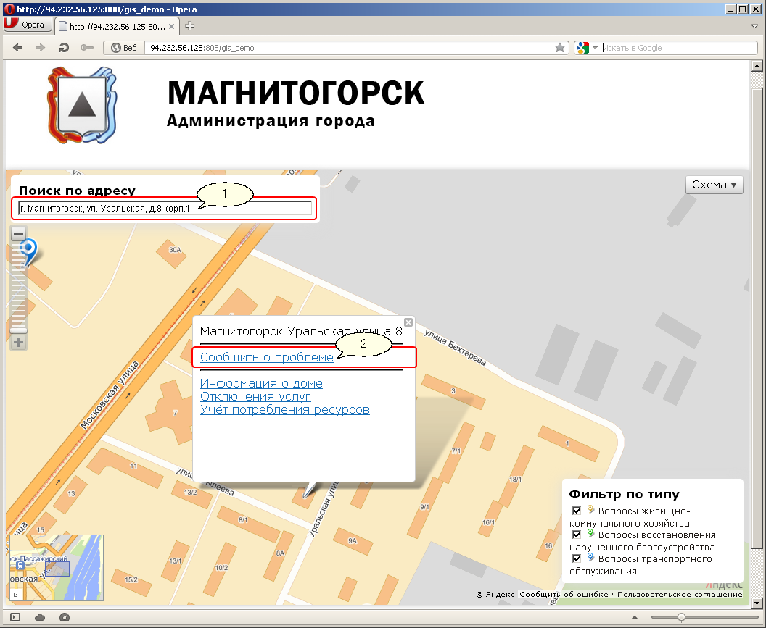
Рис. 5. Регистрация проблемы
- В открывшейся форме заполнить информацию о проблеме.
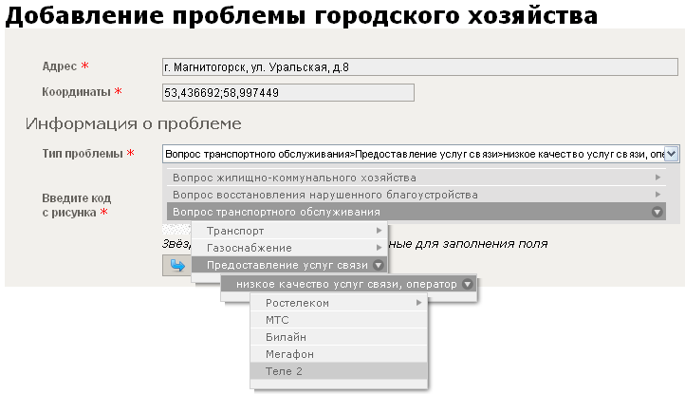
Рис. 6. Регистрационная карточка проблемы
- Сохранить изменения нажатием кнопки [Отправить].
Внимание
В Модуле АИС ЖКХ в разделе Настройки имеется признак Премодерация сообщений о проблемах городского хозяйства. Он позволяет выбрать режим, согласно которому новые проблемы будут отображаться на Карте либо сразу (для этого нужно будет обновить страницу браузера), либо только после установки соответствующей отметки Оператором (в карточке Проблемы городского хозяйства признак Отображать на Портале).
Результат
Для выбранной точки местности добавлена информация о проблеме. На карте она обозначена соответствующим символом.
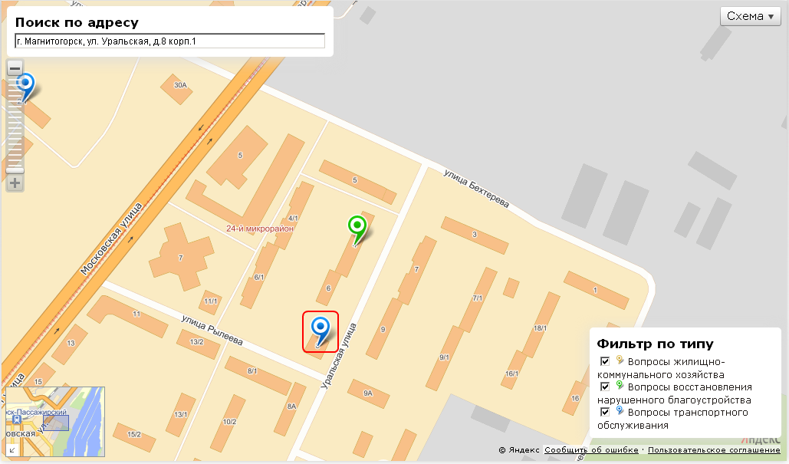
Рис. 7. Отображение на ГИС-карте зарегистрированной проблемы

Просмотр информации о проблемах
Действия
- Открыть ГИС-карту.
- Воспользовавшись поиском, найти нужный адрес.
- Щелкнуть левой кнопкой мыши по символу, обозначающему проблему.
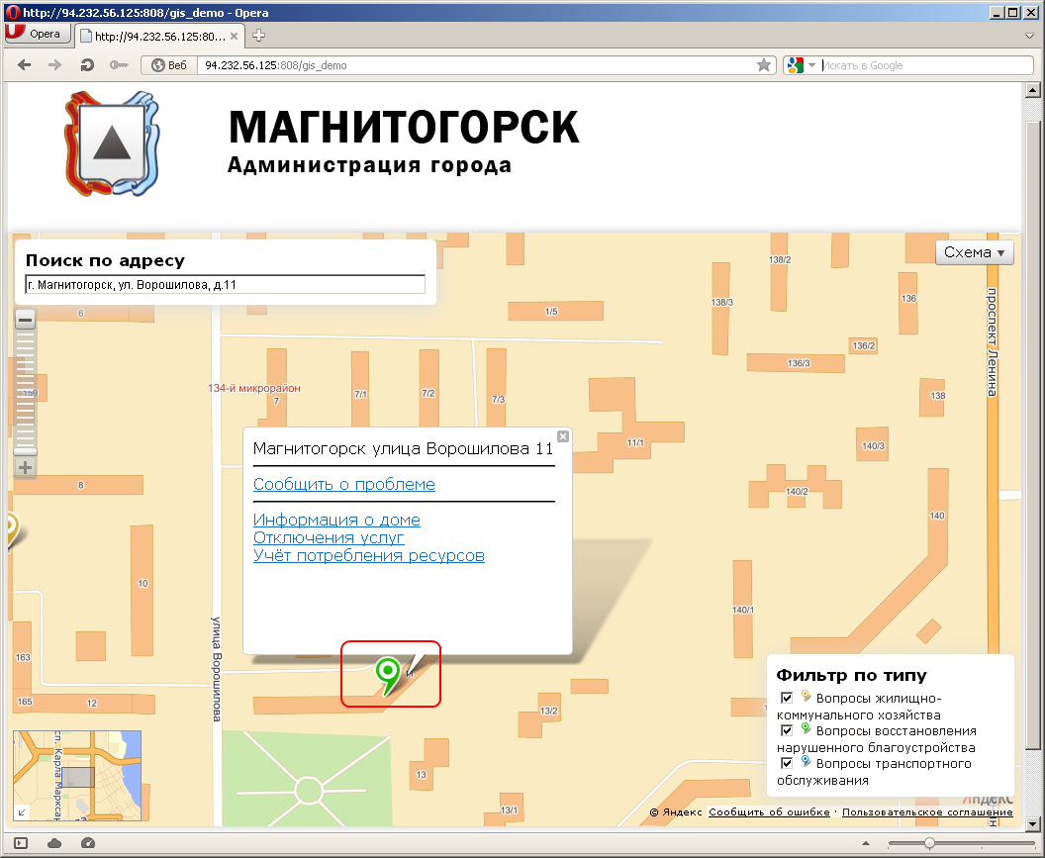
Рис. 8. Отображение на ГИС-карте существующей проблемы
В результате будет открыто окошко, в верхней части которого будут показаны имеющиеся проблемы.
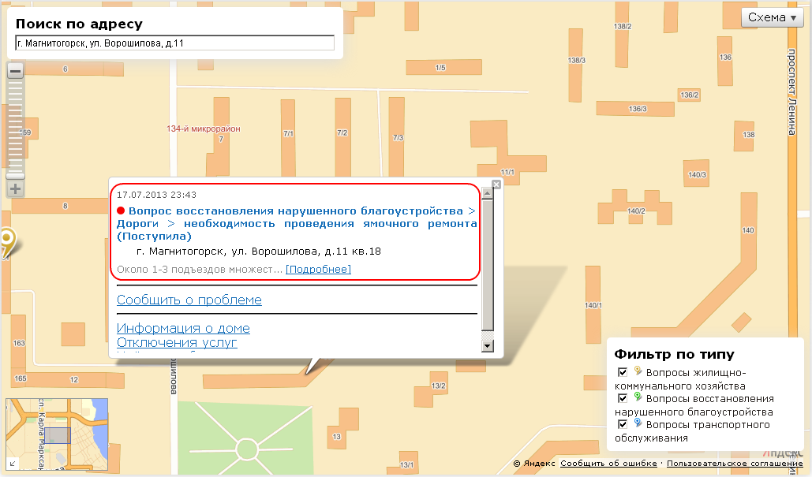
Рис. 9. Отображение на ГИС-карте информации о проблеме
Если в данной точке местности имеется несколько проблем, они будут обозначаться символом вида . В левой части окошка будут отображаться даты регистрации данных проблем. Для просмотра конкретной проблемы следует щелкнуть левой кнопкой мыши по ее дате.
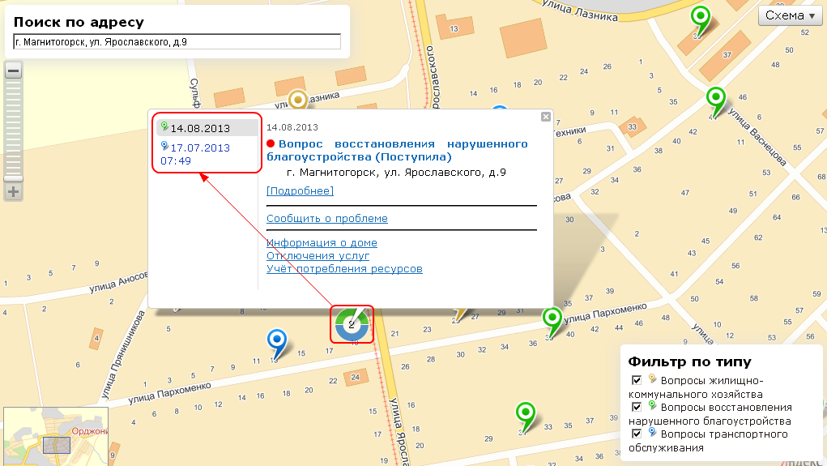
Рис. 10. Отображение на ГИС-карте нескольких проблем в одной точке
- Для просмотра детального описания проблемы следует нажать на строку [Подробнее].
Результат
Выполнен просмотр информации о существующих проблемах.

Просмотр информации о доме, ресурсоснабжающих и жилищно-коммунальных организациях
Действия
- Открыть ГИС-карту.
- Воспользовавшись поиском, найти нужный адрес.
- Выбрать раздел Информация о доме.
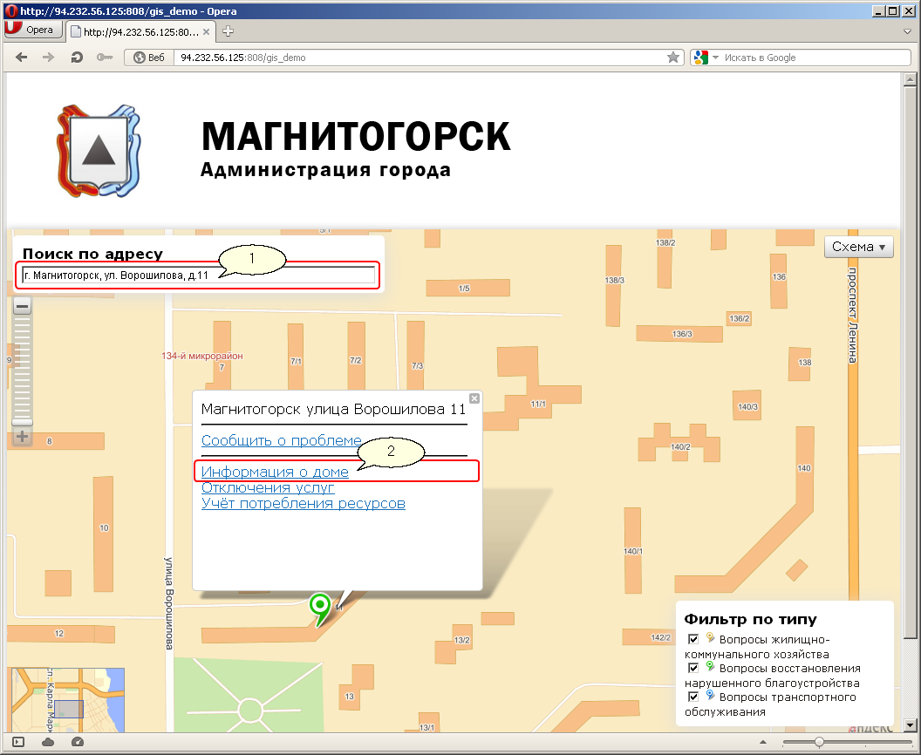
Рис. 11. Открытие для просмотра основных характеристик дома
В результате будет открыто окно, отображающее основные характеристики выбранного дома, а также информацию о жилищно-коммунальной организации (в поле Управляющая компания) и ресурсоснабжающих организацях (в области Поставщики) – при условии, что данные сведения заполнены в Модуле АИС ЖКХ.
Внимание
В Модуле АИС ЖКХ данная информация редактируется в разделе Организации и здания / Здания.
Результат
Выполнен просмотр основной информации о доме, ресурсоснабжающих и жилищно-коммунальных организациях.

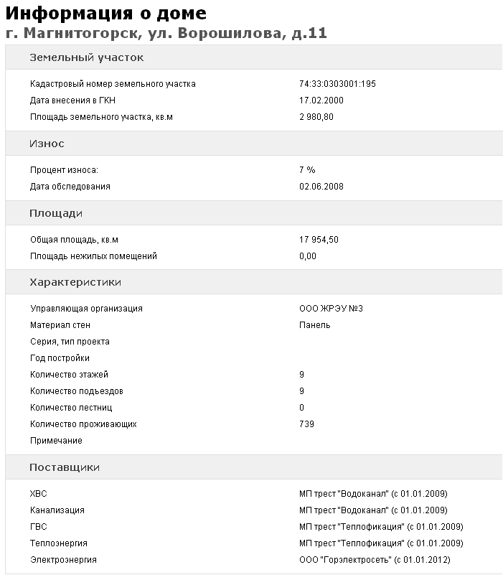
Рис. 12. Основные характеристики выбранного дома

Просмотр отключений услуг по дому
Действия
- Открыть ГИС-карту.
- Воспользовавшись поиском, найти нужный адрес.
- Выбрать раздел Отключения услуг.
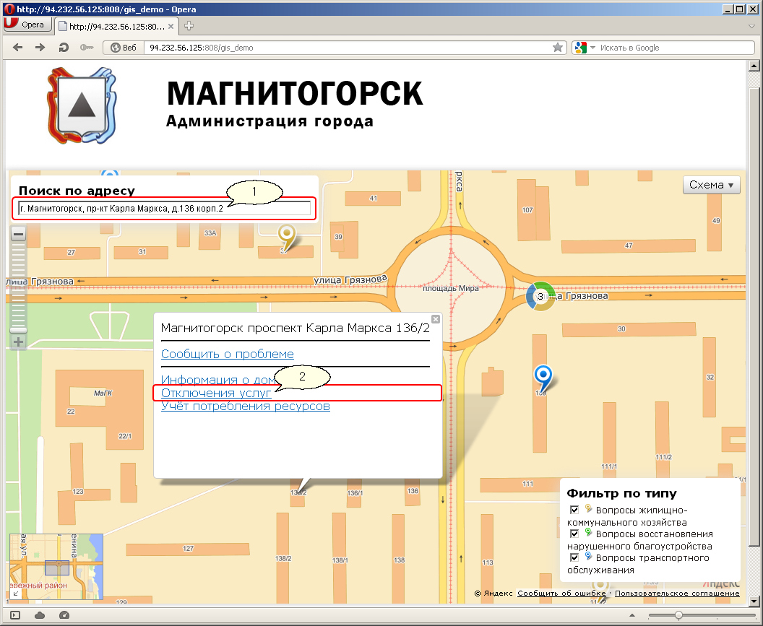
Рис. 13. Открытие для просмотра информации об отключениях услуг
В результате будет открыто окно, отображающее информацию об отключенных на данный момент услугах в выбранном доме.
Для просмотра ранее проводившихся отключений следует щелкнуть левой кнопкой мыши по строке [Показать историю].
Внимание
В Модуле АИС ЖКХ данная информация редактируется в разделе Учет проблем городского хозяйства / Отключения услуг.
Результат
Выполнен просмотр информации об отключениях услуг по выбранному дому.

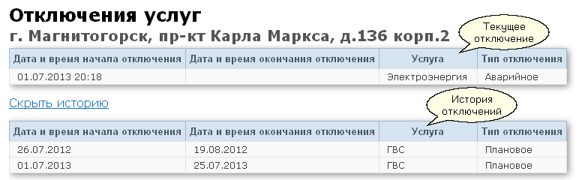
Рис. 14. Информация об отключении услуг по выбранному дому

Просмотр информации о потреблении ресурсов по дому
Действия
- Открыть ГИС-карту.
- Воспользовавшись поиском, найти нужный адрес.
- Выбрать раздел Учет потребления ресурсов.
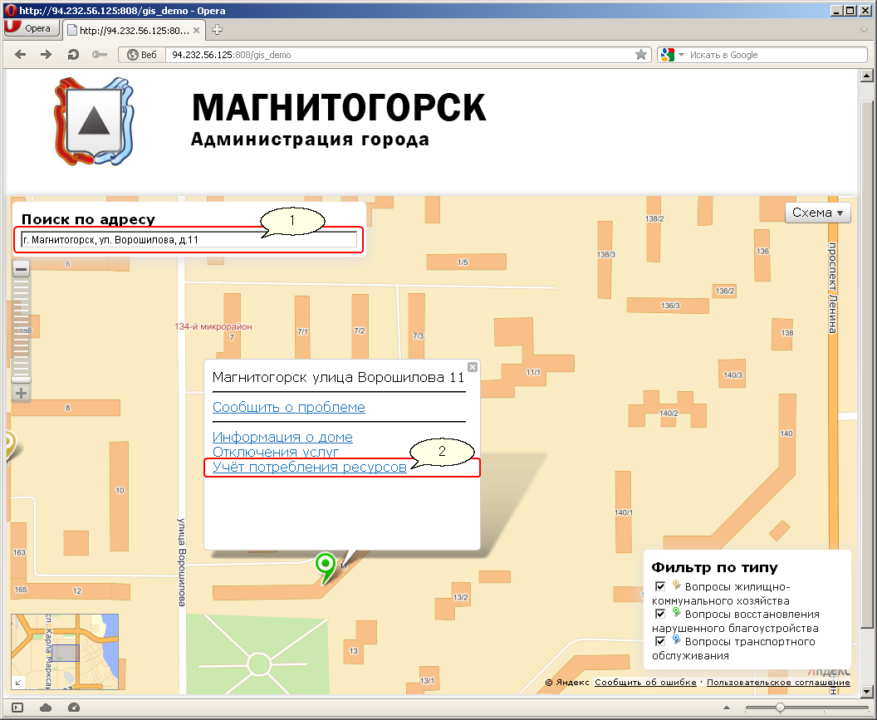
Рис. 15. Открытие для просмотра информации о потреблении ресурсов
- В открывшемся окне задать Период.
В результате будет отображена информация о потреблении ресурсов за каждый календарный месяц заданного периода в выбранном доме.
Внимание
В Модуле АИС ЖКХ данная информация редактируется в разделах Учет холодной воды системы водоснабжения и канализации / Потребление воды в зданиях, Учет теплоэнергии и горячей воды системы теплоснабжения / Потребление тепловой энергии, Учет теплоэнергии и горячей воды системы теплоснабжения / Потребление ГВС.
Результат
Выполнен просмотр информации о потреблении ресурсов по выбранному дому.

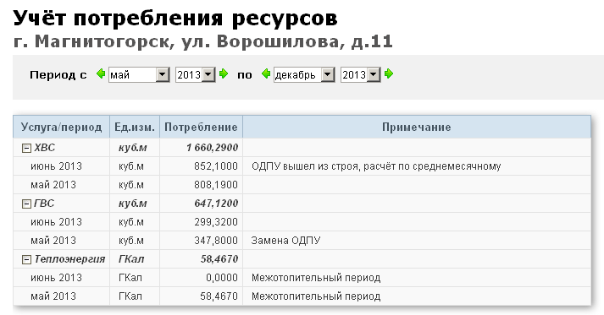
Рис. 16. Потребление ресурсов по выбранному дому

Цвета символов, обозначающих проблемы, могут отличаться от показанных на рисунках, т.к. они настраиваются в справочнике типов проблем
Цвета символов, обозначающих проблемы, могут отличаться от показанных на рисунках, т.к. они настраиваются в справочнике типов проблем

